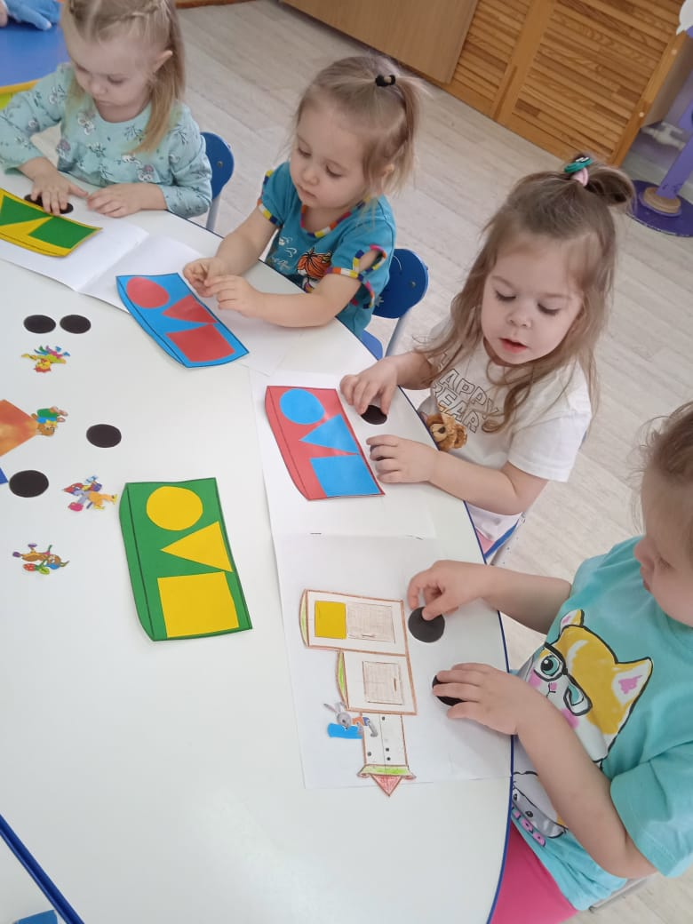Дети группы №1, приняли участие в создании веселого паровозика. В ходе занятия Воспитатель совместно с детьми приклеены вагоны разного цвета, и окна разного цвета и геометрических фигур. Это позволило закрепить у детей знания основных цветах и геометрических фигурах.

